Семинар 4. Тема 4. Нотация BPMN. Детализированное моделирование процесса.

Цели задания
- Научиться строить и понимать BPMN-диаграммы с распределением задач по дорожкам, правила ветвления (шлюзы/развилки), использовать события, потоки управления/сообщений и другие элементы нотации для полного описания любого процесса.
- Оценивать необходимость детализации (декомпозиции) выбранного процесса в соответствии с кейсом/спецификой организации, ее проблематики и приоритетов.

Источники: Презентация лекции 2
Онлайн-справка по BPMN: https://www.comindware.ru/blog/%D0%BD%D0%BE%D1%82%D0%B0%D1%86%D0%B8%D1%8F-bpmn-2-0-%D1%8D%D0%BB%D0%B5%D0%BC%D0%B5%D0%BD%D1%82%D1%8B-%D0%B8-%D0%BE%D0%BF%D0%B8%D1%81%D0%B0%D0%BD%D0%B8%D0%B5/
Также см. файл «BPMN_2_0. Спецификация Рус»

Технология выполнения и программное обеспечение:
Онлайн-ПО без регистрации: https://demo.bpmn.io/new (или аналог https://bpmncat.ru )
Можно также использовать любое ПО, поддерживающие нотацию BPMN2.0.

Время выполнения задания: две «пары» (4 ак. ч.)

Чтобы выбрать/уточнить тип объекта (элемента/значка), надо нажать на "гаечный ключик" - выпадет меню с выбором и строчкой запроса для уточнения типа задачи/события и др.:

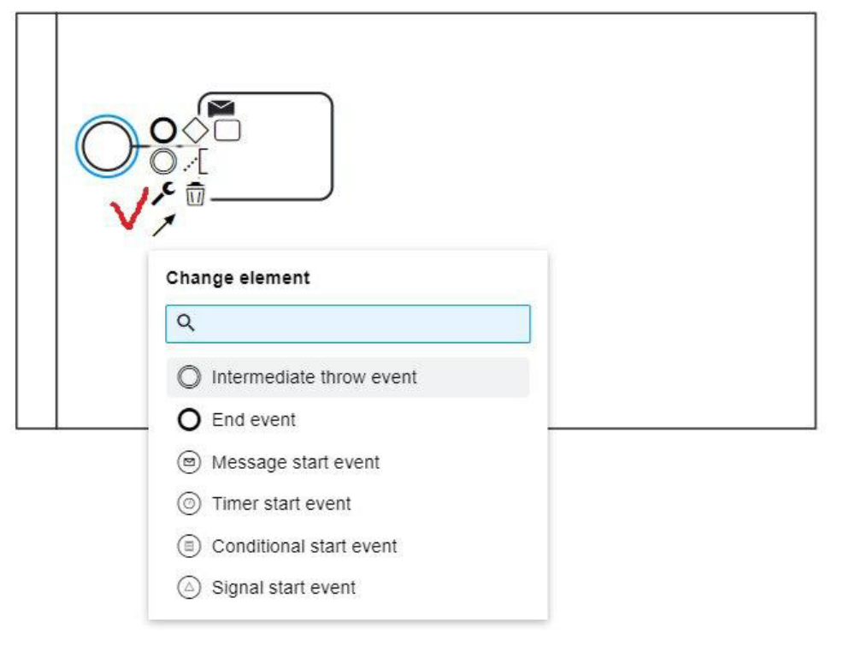
Задание:
По результатам работы на семинаре 3 (диаграмма межпроцессного взаимодействия в нотации BPMN), а также предыдущих работ:
- выбрать и декомпозировать один из процессов (из предыдущей модели) и смоделировать его в виде подробной процедуры (пул развернутый) с дорожками-участниками, шлюзами, событиями (с их типами), задачами (с их типами), потоками операций (управления) и др.
- по необходимости использовать пул свернутый (закрытый, черный ящик) для отображения связи выбранного (детализируемого) процесса с внешними сущностями
- Чтобы назвать любой элемент модели (включая пулы, дорожки), на него нужно два раза кликнуть – появится окошко ввода текста.
- Чтобы добавить дорожку в пуле, нужно нажать на дорожку, к которой нужно добавить другую – справа появится выбор дополнительных дорожек:

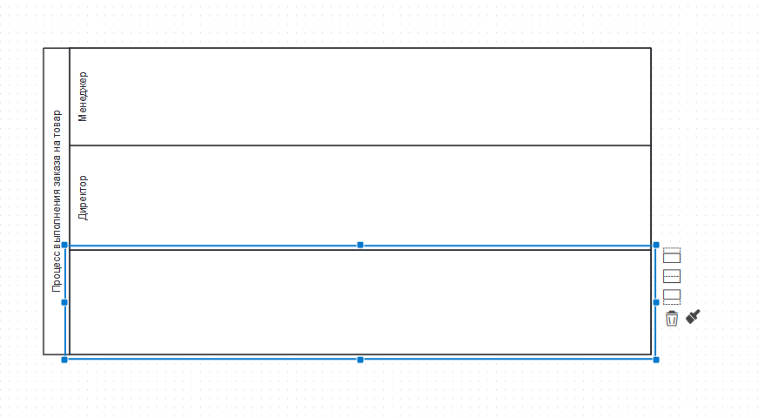
Готовую модель скопировать как рисунок (в ПО выбирается внизу слева, сохранится в формате .svg) и вставить в файл презентации с ФИО, названием группы и команды (проекта, кейса) в каталог «Решения 4го семинара», также добавить в презентацию по проекту (кейсу) как один из этапов работы и выслать на dr.gorchakov@mail.ru

